Wie sollten gelungene Anfangssituationen in einem Kurs gestaltet sein?
Eine Praktikerin, Angelika Gundermann von der VHS Erftstadt, schildert uns ihre Erfahrungen in der Gestaltung von Anfangssituationen im Rahmen von Weiterbildungskursen. Welche Tipps hat sie rund um die Gestaltung von Anfangssituationen für andere Lehrkräfte?
Wir präsentieren Ihnen diesen Erfahrungsbericht in Form eines Video-Interviews. Sie können sich ein Transkript des Interviews über den Download-Button auf der rechten Seite herunterladen.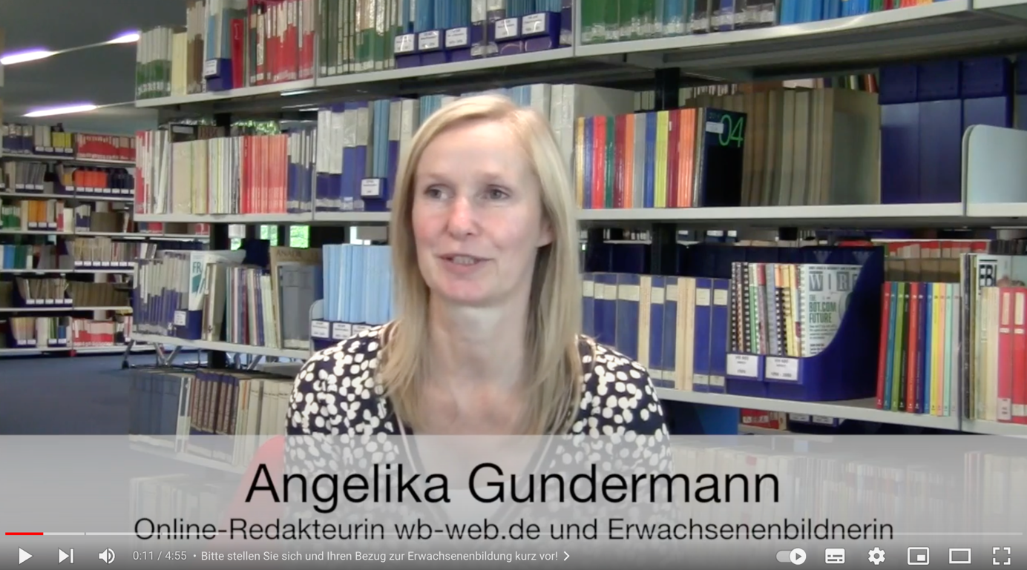

wb-web: Frau Gundermann, bitte stellen Sie sich und Ihren Bezug zur Erwachsenenbildung kurz vor.
Angelika Gundermann: Ich bin nebenberuflich seit fünf bis sechs Jahren in der Erwachsenbildung tätig. Ich habe an der Volkshochschule Kurse in Italienisch gegeben.
wb-web: In welchen Veranstaltungen der Erwachsenenbildung haben Sie mit Anfangssituationen bereits Erfahrungen sammeln können?
Angelika Gundermann: In Italienisch-Kursen an der Volkshochschule in Form von Semesterkursen, die über zwölf oder 16 Unterrichtseinheiten laufen, oder auch Wochenendkursen, die an zwei Tagen stattfinden, über den ganzen Tag – und natürlich hat jeder dieser Kurse eine Anfangssituation.
wb-web: Wie sind aus Ihrer Sicht besonders gelungene Anfangssituationen gestaltet?
Angelika Gundermann: Die Anfangssituation ist zunächst einmal sehr wichtig für den Kurs, weil man da alle Rahmenbedingungen mit den Teilnehmern abstimmt. Man lernt sich nicht nur gegenseitig kennen – also die Teilnehmer untereinander und die Teilnehmer den Dozenten und umgekehrt – sondern man legt auch fest, wie man im Kurs miteinander umgeht. Wie man mit Einwürfen umgeht, wie man miteinander redet und vielleicht auch die Stimmung im Kurs, ob es eher locker zugeht. Deshalb finde ich Anfangssituationen, in denen die Teilnehmer erst einmal ein Gefühl dafür bekommen, was man miteinander anfangen kann, sehr wichtig. Gelungen ist es dann, wenn alle sich zum Schluss wohl fühlen und das Gefühl haben, sie sind als Personen angekommen – und es wird vielleicht auch gelacht. Das ist immer ein gutes Zeichen.
wb-web: Haben Sie auch schon negative Erfahrungen gesammelt?
Angelika Gundermann: Negative Erfahrungen direkt nicht. Ich habe nur im Laufe der Zeit die Erfahrung gemacht, dass die Anfangssituation wirklich sehr wichtig ist, dass es da um mehr geht als darum, dass sich jeder einmal kurz mit Namen vorstellt und sagt, warum er oder sie in diesem Kurs sitzt. Das ist vielleicht das übliche Vorgehen, aber man kann aus der Anfangssituation einfach viel mehr machen, wenn man sie abwechslungsreicher gestaltet. Und man hat über den ganzen Kursverlauf etwas davon, wenn die Menschen sich anders aufeinander, auf den Kursleiter und auf das ganze Geschehen einstellen. Ich glaube, deshalb sollte man sich als Kursleiterin um die Anfangssituation wirklich Gedanken machen und sich Mühe geben. Es lohnt sich.
wb-web: Hat sich im Laufe ihrer Lehrtätigkeit die Gestaltung von Anfangssituationen verändert?
Angelika Gundermann: Ja, aus dieser Erfahrung heraus, dass man mit der Anfangssituation sehr viel beeinflussen kann, bin ich mehr und mehr davon abgegangen nur zu fragen: „Wie heißen Sie, wo kommen Sie her, wieso machen Sie diesen Kurs?“ und alle stellen sich der Reihe nach vor. Das wäre das übliche Vorgehen. Was in einem Sprachkurs letztendlich auch schon viel zeigt: Weil man das in der Fremdsprache macht, ist es durchaus schon aussagekräftig, wenn es ein Fortgeschrittenenkurs ist. Aber die Erfahrung hat gezeigt, dass eine Anfangssituation differenzierter gestaltet werden kann für den Kurs. Ich habe einmal einen Kurs übernommen, der war schon lange Jahre zusammen, die Kursteilnehmer kannten sich untereinander eigentlich schon ziemlich gut und ich war die Einzige, die sie kennenlernen sollten. Für die Anfangssituation habe ich eine Übung mit Fotos gemacht. Die Teilnehmer haben sich ein Foto ausgesucht und erzählt, warum sie das Foto schön finden und was sie mit dem Foto in Verbindung bringen. Nach dieser Übung hatte nicht nur ich die Kursteilnehmer gut kennengelernt, sondern sie sagten auch untereinander: „Oh, wir haben noch ganz viele neue Dinge über die anderen Teilnehmer erfahren, die wir vorher nicht wussten.“ Das hat ihnen wirklich viel Spaß gemacht und ich finde, das ist ein toller Einstieg, wenn man am Anfang etwas hat, das einem Spaß macht.

wb-web: Gibt es einen Tipp, den Sie anderen Lehrkräften zur Gestaltung von Anfangssituationen an die Hand geben können?
Angelika Gundermann: Ja, zunächst einmal ganz allgemein, dass man wirklich darauf achten soll, Aufmerksamkeit darauf zu verwenden, wie die Anfangssituation gestaltet wird: Mal vom üblichen Muster abweichen, was Neues ausprobieren. Das ist sicherlich gewinnbringend für alle im Kurs. Meine Fachbereichsleitung erzählte immer, wenn sie die erste Kursstunde habe, dann säßen ihre Teilnehmer nicht eine Minute auf den Stühlen. Das heißt, sie hat sie wirklich sehr in Bewegung gebracht und das fand ich immer eine tolle Vorgabe. Ich habe das selber nie so ganz geschafft. Ich bin zwar selber auch ein Freund von Bewegungselementen in einem Kurs, aber keine Minute auf dem Stuhl zu sitzen, das habe ich nicht geschafft. Das ist aber ein Ziel, auf das man hinarbeiten kann, und das wäre vielleicht ein Rat, sich solche Ziele zu setzen und einmal ganz ungewöhnliche Formate auch für eine Anfangssituation auszuprobieren.

Angelika Gundermann hat Kunstgeschichte, Germanistik und Italienisch studiert und arbeitet seit vielen Jahren als Autorin, Journalistin und Lektorin. Nebenberuflich war sie rund fünf Jahre Italienisch-Dozentin an einer VHS. Seit Dezember 2015 arbeitet sie als Redakteurin für wb-web.

CC BY-SA 3.0 DE by Angelika Gundermann, Mario Sorgalla für wb-web (2015), letzte Aktualisierung by Lars Kilian (2024)

